2023年
料金後納
ゆうメール
1月号


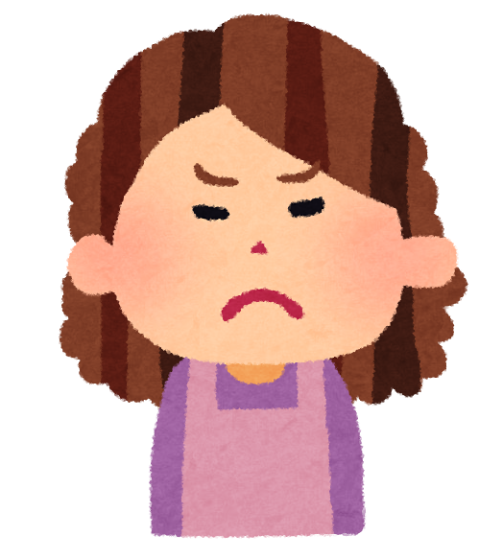

あなたは「依存」していませんか？？
～ゲームやスマホ（タブレット）でのユーチューブetc‥～

「先生、勉強頑張ってるけどなかなか成績が上がらへん」
ある中学生のセリフです。
「今回のジョイントプログラムで、前回より点数が落ちました」
小学生の保護者さんからのコメントです。
「ＭＡＣ行ってるのに、このテストの点数は何なのぉ～～～（怒）」
ある保護者さんの我が子に対する怒りの叫びです。

中には「まさに、うちもそうだわ！」と感じられたご家庭もあるかもしれません。

このような場合、お子さんはＭＡＣやご家庭での勉強をサボっているのでしょうか？

決してそうではありません。みんな頑張って取り組んでいると思います。ではなぜ・・？実は頑張っているのに結果が出ない子たちには、ある共通点があったのです・。
その共通点は「ゲーム」・「スマホ（タブレット）での動画」

先ほどの3人に共通していたのは、ゲームやスマホ（タブレット）でユーチューブやＴｉｋ Ｔｏｋなどの動画を見ることに多くの時間を費やしているということでした。

以前も紹介した内容ですが、大切なことなので自由な時間が増える冬休みの前に、再度紹介致します。

いくら長時間勉強しても、ゲームやスマホなどに費やす時間が長いと、勉強したことが全て無意味になってしまうということが、科学的に実証されています。

皆さんのご家庭ではどうですか？？次の表をご覧下さい。
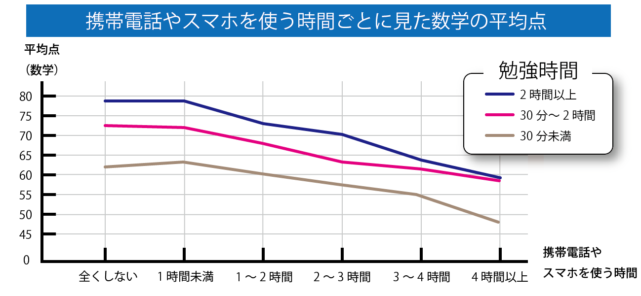
2時間以上
30分～2時間
30分未満

このデータは東北大と仙台市教育委員会が２０１３年度、同市内の中学生約２万４千人を対象にした学力検査と生活・学習状況調査の結果を基にまとめたものです。平日の家庭学習時間、スマホなどの利用時間と、平均点との相関関係を分析しました。
その結果、２時間以上学習していてもスマホなどを３時間以上使う層は、学習時間は３０分未満でもスマホなどを全く使わない層より点数が下がることが明らかになりました。
要するに、「ゲームやスマホを長時間するくらいなら、ゲームやスマホを我慢する代わりにほぼ勉強しなくてもよい！そのほうがマシ！」とも言える結果が出たのです。

お子さんの平日の勉強時間はどのくらいですか？

お子さんの平日のゲームやスマホ（動画視聴）に費やす時間はどれくらいですか？

それをもとに先ほどの表と照らし合わせてみて下さい。

最新ケータイ事情！驚きの依存率・・((+_+))

ところで、子どもたちのスマホの所有率はどのくらいかご存知ですか？？以下が2020年の調査結果です。
（「スマホをはじめて持たせた年齢」MMD研究所参照）
学年 |  | 持たせた割合 | 合計
小学生未満 |  | 2.8% | 2.8%
小学生 | 1年生 | 7.2% | 10.0%
小学生 | 2年生 | 3.9% | 13.9%
小学生 | 3年生 | 5.1% | 19.0%
小学生 | 4年生 | 4.7% | 23.7%
小学生 | 5年生 | 7.1% | 30.8%
小学生 | 6年生 | 12.1% | 42.9%
中学生 | 1年生 | 11.3% | 54.2%
中学生 | 2年生 | 7.7% | 61.9%
中学生 | 3年生 | 16.3% | 78.2%
高校生 | 1年生 | 7.1% | 85.3%
高校生 | 2年生 | 3.8% | 89.1%
高校生 | 3年生 | 7.7% | 96.8%
大学生以上 |  | 3.1% | 99.9%
この調査結果から小6・中1・中3のタイミングで持たせているご家庭が多いようです。最近では家族割りや学割りもあるので、連絡手段・安全面を考えて親が早めから持たせているケースが増えていることが、所有率の上昇に関係しているようです。しかし、問題は使用時間です。

・小学生・・平均2時間
・中学生・・平均4.1時間
・高校生・・平均7時間

驚くべきは、15時間以上の解答が9.7％もあったとか！（この数字は2015年、8月時点のものなので今はもっと増えているかもしれません・・）

・・これだけ依存をしていては、どれだけ勉強しても身につかないのは当然です。
ゲームや動画を見ている時、
頭の中では何が起こっているのか？
ゲームや動画の視聴中に脳を計測すると、思考や創造性、情報処理、記憶をつかさどる脳の中枢神経である「前頭前野」の血流が下がり、活動が低下しているという調査結果が出ています。

「インターネット・ゲーム依存症」という書籍には、驚くべき事実が書かれていました。（この本の著者は精神科医であり、京都医療少年院にて少年矯正教育の最前線で活躍、現在は枚方にてクリニックを開院され、多くの子供たちの治療にあたっておられる方です）

以下は特にショッキングな事実が書かれている箇所を抜粋しました。

「インターネット・ゲームに熱中したので、勉強時間が不足し、成績が低下した」というだけなら、その影響は一過性に終わり、熱中が冷めて、また勉強に取り組むようになれば、成績は回復するかもしれない。

しかしながら、インターネット・ゲーム依存の影響の深刻さは、単に時間を奪われたということに留まらないのだ。

イギリスの科学雑誌『ネイチャー』に、ＰＥＴ(陽電子放射断層撮影)という測定法を用いてテレビゲームをする時に、脳内で何が起きているかが報告されているのだが、何とわずか５０分間のゲームが

覚醒剤の静脈注射にも匹敵する状態を脳内に引き起こしていた

のである。幼い子どもが飽きもせずに、何時間でも小さな画面を見ながらゲームをやり続けてしまうのを、大方の大人達は笑って済ませていたのだが、それは笑い事ではなかったのだ。

覚醒剤と大差がないくらい危険な「麻薬」を、子どもに知らずに与えていたのである。

インターネット・ゲームの依存は、「アルコールや薬物への依存と何ら変わらない」「覚醒剤依存と同じ」なのです。

どちらも、過敏でイライラしやすく、不機嫌で、集中力が低下し、目はうつろである。色は白く蒼ざめて、顔は伏せがちで、目を合わせようとしない。何も手につかず、以前はそれほど苦労せずにできていたことが出来ない。無気力で、目の前のことには意欲がわかず、投げやりである。

こうした症状の類似は、単なる空似ではなく、インターネット・ゲーム依存症の人の脳内で起きていることは、覚醒剤依存症やコカイン依存症と、基本的に同じなのです。

問題は、覚醒剤やコカインは、白昼の店先では売っていませんが、インターネット・ゲームは、いつでも誰でも、どこからでも、小学生や中学生といった子どもでもプレイすることに何ら制限されていないことにある。

「インターネット・ゲーム依存症」岡田尊司（文春新書）より

内閣府の調べによると、今は何らかのゲーム（Nintendo Switch・Wii・プレイステーション等）の所持率は、小学生で89.2％と、約9割となっています。

ゲームは視覚的に情報を得て、考えるというよりも感覚的に取り組むものです。
それが原因で「最近の子は文章題が苦手」「じっくり考えずにすぐわからん！と言う」と話す専門家も多いのです。

全くゲームをさせない！というのは時代的に難しいかもしれませんが、時間とルールをしっかり決めることが必要不可欠です。

冬休みが始まるこのタイミングを機に再度、親子でしっかりスマホやゲーム、タブレットなどの使用方法・使用頻度について話し合い、大切な我が子を「中毒」から守ってあげて下さい。
